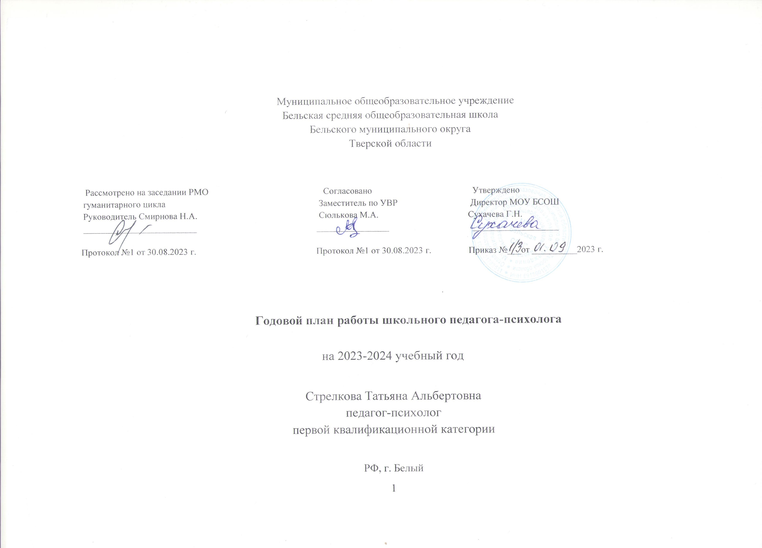
План работы педагога-психолога на 2023-2024 учебный год
Цель: способствовать созданию оптимальных условий для сохранения психологического здоровья субъектов образовательного процесса.
Задачи:
1.Оказание своевременной психолого-педагогической поддержки.
2.Проведение мониторингов образовательного процесса.
3.Создание специальных социально-психологических условий для оказания помощи детям, имеющим проблемы в психологическом развитии, обучении и находящихся в социально-опасном положении.
4.Развитие умений ориентироваться в мире взрослых, занимать активную жизненную позицию, преодолевать трудности адаптации в современном обществе.
5.Повышение уровня родительской компетентности, активизация роли родителей в создании оптимальных условий развития ребенка
6.Создание и поддержание психологического климата в коллективе, развитие психолого-педагогической компетентности педагогов.

Планируемые направления в работе педагога-психолога.
1. Диагностика обучающихся, их родителей, педагогов, специалистов.
2. Коррекционно-развивающая работа.
3. Консультационная работа с обучающимися, их родителями, педагогами, специалистами.
4. Просветительская и профилактическая работа .
5. Организационно-методическая работа.
6. Экспертная деятельность.
7. Самообразование.

План-сетка работы педагога-психолога на 2023-2024 учебный год

7.Здоровьесберегающая деятельность
Контингент | Вид деятельности | Предполагаемые формы и методы | Цели и задачи | Сроки | Предполагаемый результат
1.Психолого – педагогическая диагностика
1 класс | Мониторинг готовности первоклассников к обучению в школе. Диагностика уровня адаптации первоклассников к обучению в школе | Наблюдение, групповая и индивидуальная диагностика | Выявление детей группы риска, неготовых или имеющих низкий уровень готовности к школьному обучению. Определение успешности прохождения адаптационного процесса, выявление детей, испытывающих трудности адаптации. | 3-4 недели сентября  1 неделя апреля | Аналитическая справка, выступление на родительских собраниях, рекомендации родителям и педагогам, организация и проведение занятий
5 класс | Диагностика уровня адаптации пятиклассников | Групповая диагностика | Определение уровня адаптации учащихся к среднему звену, выявление детей, испытывающих трудности в процесс адаптации. | 2-3 неделя октября  2-3 неделя марта | Аналитическая справка, рекомендации родителям и педагогам, организация и проведение занятий
10 класс | Диагностика адаптации десятиклассников к обучению в старшем звене, особенности межличностного воздействия со сверстниками и взрослыми | Групповая диагностика старшеклассников | Выявление детей с недостаточным уровнем адаптации. | 2-3 неделя октября  2-3 неделя марта | Аналитическая справка, рекомендации родителям и педагогам, организация и проведение занятий
8-11 класс | Изучение профессиональных предпочтений, профессиональных склонностей учащихся 8-11классов | Групповая диагностика с использованием следующих методик: «Карта интересов», «ДДО» Климова. | Оказание помощи обучающимся в выборе профиля дальнейшего обучения и будущей профессии. | 3-4 неделя ноября  1 неделя мая | Рекомендации обучающимся, родителям, классным руководителям
4 класс | Выявление ожиданий обучающихся по отношению к предстоящим переменам, готовность к переходу в среднее звено | Групповая диагностика | Коррекция ожиданий обучающихся с целью создания психолого-педагогических условий для успешного прохождения адаптационного процесса. | 3-4 неделя апреля | Справка по результатам диагностики, рекомендации родителям, классным руководителям
1-11 класс | Мониторинг УУД по запросу. Диагностика познавательной, эмоционально- волевой сфер по запросу педагогов, родителей, администрации (коррекционная работа по результатам диагностики) | Скрининговая диагностика. Диагностические процедуры по запросу (индивидуальные, наблюдение) | Получение объективной информации о состоянии и динамике уровня сформированности УУД. Выявление проблем в развитии детей с целью их дальнейшей коррекции | в течение года по мере необходимости | Оформление запроса в «Журнал консультаций». Рекомендации родителям, классным руководителям, учителям- предметникам, организация коррекционной работы.
9,11 классы | Диагностика уровня тревожности учащихся 9-х, 11-х классов при подготовке к сдаче ОГЭ и ЕГЭ | Тест «Предэкзаменационная тревожность», опросник «Итоги ОГЭ/ЕГЭ» | Выявление обучающихся с повышенным уровнем тревожности, формирование коррекционных групп для оказания психологической поддержки. | 3-4 неделя декабря  1-2 неделя мая | Организация и проведение занятий на снятие эмоционального напряжения, повышения уверенности в себе
1-11 класс | Диагностика с целью выявления причин отклоняющегося поведения (по результатам психологического социального дистанционного тестирования), по отдельному плану (реализация программы) | Индивидуальная диагностика | Выявление детей «Группы внимания», формирование коррекционных групп для оказания психологической поддержки | В течении учебного года | Организация и проведение занятий, рекомендации родителям и педагогам, заполнение журнала
2-11 класс | Диагностика с целью определения психологического климата в классных коллективах | Групповая диагностика | Определение психологического климата | Декабрь | Совещание при директоре
2-11 класс | Социометрическое изучение межличностных отношений в классных коллективах | Групповая диагностика | Создание благоприятных психологических условий | Ноябрь | Справка, рекомендации
2.Коррекционно-развивающая работа
1,5, 10 классы | Индивидуально - коррекционная работа с обучающимися, имеющими трудности в обучении и адаптации | Игры и игровые упражнения, сказкотерапия, ИЗО терапия, тренинговые занятия в сенсорной комнате. | Создание психолого-педагогических условий для развития личности и оказание индивидуальной помощи обучающимся по выявленным проблемам | в течение года | Заполнение документации (журнал)
Обучающиеся, состоящие на ВШУ и ПДН, КДН и ЗП | Индивидуально - коррекционная работа с обучающимися «Группы риска», состоящими на ВШК и ПДН, КДН и ЗП по отдельному плану (реализация программы) | Развивающие индивидуальные занятия, проективные методики, беседы, игры, тренинговые занятия. | Выявление проблем развития ребенка, проведение коррекционно-развивающих занятий и создание психолого-педагогической среды, способствующей его успешному развитию. | в течение года | Заполнение документации (журнал), рекомендации родителям и педагогам
Обучающиеся с ОВЗ | Индивидуально - коррекционная работа с обучающимися с ОВЗ по программам сопровождения | Реализация коррекционно- развивающих программ для детей, обучающихся по специальной (коррекционной) программе Реализация коррекционным курсам для детей, обучающихся по специальной (коррекционной) программе и с ОВЗ. | Выявление проблем развития ребенка, проведение коррекционно-развивающих занятий и создание психолого-педагогической среды, способствующей его успешному развитию. | в течение года | Заполнение документации (журнал), выявление динамики развития (сопровождение в рамках ПМПк), оформление рекомендаций для родителей и учителей по работе с конкретным ребенком, ведение индивидуальных образовательных маршрутов (ИОМов, СИПР).
Обучающиеся  9, 11 классов | Тренинговые занятия для обучающихся 9, 11 классов «Как успешно сдать экзамен» (реализация программы) | Тренинговые занятие на снятие психо-эмоционального напряжения, повышение стрессоустойчивости, оформление стендов | Психологическое сопровождение учащихся при подготовке к ЕГЭ и ОГЭ. | В течении года | Заполнение документации (журнал)
1-11 классы | Индивидуальные занятия по запросу педагогов | Тренинги, беседы | Индивидуальное психологическое сопровождение ребенка, помощь родителям, учителям, разработка рекомендаций, игр или упражнений для развития психических процессов | В течение года | Заполнение документации (журнал)
Педагоги, молодые специалисты | Предотвращение синдрома эмоционального выгорания у педагогов и молодых специалистов | Выступление на совещании, педсовете, тренинги, оформление стендов, наблюдение, консультации | Психологическое сопровождение педагогического коллектива | В течение года | Рекомендации
3. Психолого – педагогическое консультирование
Родители, педагоги | Индивидуальное и групповое консультирование родителей (детско- родительские отношения), педагогов (психологические аспекты) по запросу, по итогам диагностики. | Индивидуальные беседы, выступление, лекция, семинар, круглый стол, тренинговое занятие. | Оказание психологической помощи и поддержки. | в течение года | Оформление запроса в «Журнал консультаций», рекомендации
4.Психологическая профилактика и просвещение .
Родители, педагоги | Участие в родительском лектории, родительских собраниях, совместно с педагогами по запросу. | Информационные выступление, публикации на сайте МОУ БСОШ и в газете «Бельская правда» мини-тренинг, лекции, анкетирование, беседы, стендовая информация, буклеты, памятки. | Оказание психологической помощи и поддержки. | в течение года | Повышение психологической культуры
Обучающиеся, родители, педагоги, соц.педагог | Выступление на классных часах и родительских собраниях по вопросам профилактики аддиктивных форм поведения, по актуальным вопросам воспитания | Информационные выступление, мини-тренинг, лекция, анкетирование, беседа, стендовая информация. | Оказание психологической помощи и поддержки. | в течение года | Повышение психологической культуры
5.Организационно-методическая работа
 | Планирование работы | Составление годового плана работы, плана работы на четверть, графика работы, циклограммы. | Планирование деятельности в соответствии с планом школы | сентябрь
 | Анализ работы | Составление годового аналитического и статистического отчета. | Анализ деятельности работы за год. | май-июнь
 | Планирование и подготовка диагностических мероприятий | Составление плана диагностического обследования, подготовка стимульного и раздаточного материала и т.п. | Организация плановой диагностики | в течение года
 | Анализ диагностических мероприятий | Обработка результатов и написание заключений, аналитической справки. | Выявление ситуации развития и планирование коррекционно-развивающей работы | в течение года
 | Планирование и подготовка коррекционно-развивающих мероприятий | Составление плана занятия или программы занятий, подготовка стимульных и раздаточных материалов, и т.п. | Организация помощи детям, создание психолого-педагогических условий для развития учащихся | в течение года
 | Подготовка материалов к консультированию и просвещению и т.п. | Анализ литературы. Планирование. | Организация консультативной и просветительской деятельности | в течение года
 | Ведение текущей документации | Заполнение журналов, составление графика работы, справок и т.п. | Организационная деятельность | ежедневно
 | Ведение документации педагога-психолога | Пополнение нормативно-правовой базы, пополнение базы диагностических методик, коррекционных программ, материалов для родителей и т.п. | Организация рабочего пространства | в течение года
 | Оформление тематических стендов, уголков. Оформление кабинета. Ведение документации. | Подбор материалов | Просвещение педагогов, родителей и учащихся | в течение года
 | Систематизация и пополнение библиотеки школьного психолога. | Изучение новинок психологической литературы, периодики, методических материалов | Самообразование | в течение года
 | Участие, представление опыта на семинарах, РМО психологов, МО школы, конференциях, советах и.т.п. Вебинары. | Выступления | Повышение уровня квалификации | в течение года по запросу
 | Самообразование | Посещение библиотеки. Изучение психологической литературы, журналов, газет, психологические сайты. | Повышение уровня квалификации | в течение года
6.Экспертная, диспетчерская деятельность
Педагоги, родители, учащиеся | Подготовка коррекционно-развивающих программ. Посещение уроков с целью выработки рекомендаций по работе с отдельными обучающимися. | Наблюдение, посещение уроков, изучение документации | Создание психолого-педагогических условий для развития ребенка | в течение года | Рекомендации педагогам, родителям
Специалисты ПМПк | Организация помощи детям через направление на ПМПк, ТПМПК, участие в работе школьного ПМПк. | Подготовка материалов, документации к заседаниям ПМПк. | Организация сопровождения обучающихся | в течение года | Заполнение заключений по результатам психологического обследования
Специалисты службы | Участие в работе Школьной службы медиации. |  | Профилактика неуспеваемости, негативного поведения детей | в течение года

Месяц | Участники | Вид деятельности | Мероприятие | Ответственный
Сентябрь | Обучающиеся | Д | Наблюдение. Посещение уроков 1,5 классы | Педагог-психолог
Октябрь | Обучающиеся 1-х классов | ППр | Развивающее занятие «Что такое дружба» | Педагог-психолог
Сентябрь | Педагоги | ППр | Школа здоровья | Педагог-психолог
Октябрь | Обучающиеся | Д | Наблюдение. Посещение уроков 2,4 классы | Педагог-психолог
Ноябрь | Обучающиеся | Д | Наблюдение. Посещение уроков 3,5 классы | Педагог-психолог
Ноябрь | Обучающиеся 2-х классов | ППр | Тренинговое занятие «Внимание –сила!» | Педагог-психолог
Ноябрь | Обучающиеся 9-х классов | ППр | Социально-психологический тренинг «Как справиться со стрессом на экзамене?» | Педагог-психолог
Ноябрь | Педагоги | ППр | Школа здоровья | Педагог-психолог
Декабрь | Обучающиеся | Д | Наблюдение. Посещение уроков  1 классы | Педагог-психолог
Декабрь | Обучающиеся 3-х классов | ППр | Коррекционно-развивающее занятие с использованием метода сказкотерапии «Развитие терпимости и чувства сопереживания в отношениях к окружающим» | Педагог-психолог
Январь | Обучающиеся 4-х классов | ППр | Социально-психологический тренинг «Чем я отличаюсь от других» | Педагог-психолог
Январь | Педагоги | ППр | Школа здоровья | Педагог-психолог
Февраль | Обучающиеся 5-х классов | ППр | Тренинг для подростков «Мы такие разные, но мы вместе!» | Педагог-психолог
Февраль | Обучающиеся  10 класса | ППр | Социально-психологический тренинг с подростками  на тему: «Я, ты и все МЫ» | Педагог-психолог
Март | Обучающиеся | Д | Наблюдение. Посещение уроков 2,3 классы | Педагог-психолог
Март | Обучающиеся 6-х классов | ППр | Социально-психологический тренинг по коррекции агрессивного поведения у подростков «Усмири дракона» | Педагог-психолог
Март | Педагоги | ППр | Школа здоровья | Педагог-психолог
Апрель | Обучающиеся | Д | Наблюдение. Посещение уроков 1,5 классы | Педагог-психолог
Апрель | Обучающиеся  7-х классов | ППр | Социально-психологический тренинг «Жить в гармонии с миром и с собой» | Педагог-психолог
Май | Обучающиеся | Д | Наблюдение. Посещение уроков 2,4 классы | Педагог-психолог
Май | Обучающиеся 8-х классов | ППр | Социально-психологический тренинг «Семь «Я» человека». | Педагог-психолог
Май | Педагоги | ППр | Школа здоровья | Педагог-психолог
В течение года | Педагоги | ППр | Выпуск «Антистрессовой аптечки» | Педагог-психолог

